 | 基隆市八堵國民小學各項教學活動成果照片
 | 名稱 | 兒童朝會宣導情形(風雨教室) | 日期 | 96年11月
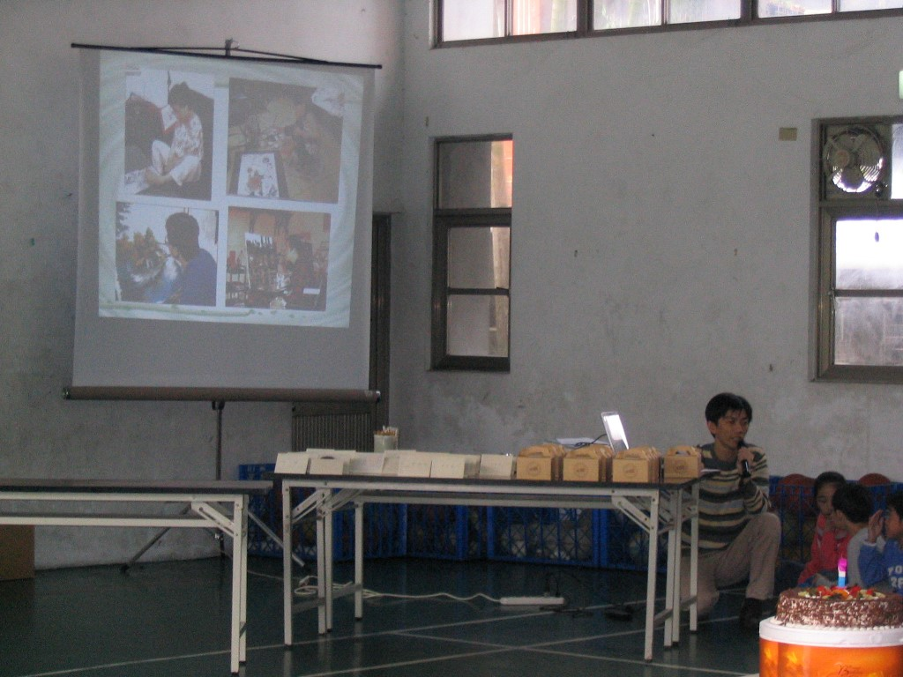
◎內容概述：楊大龍老師的特教宣導—認識口足畫家
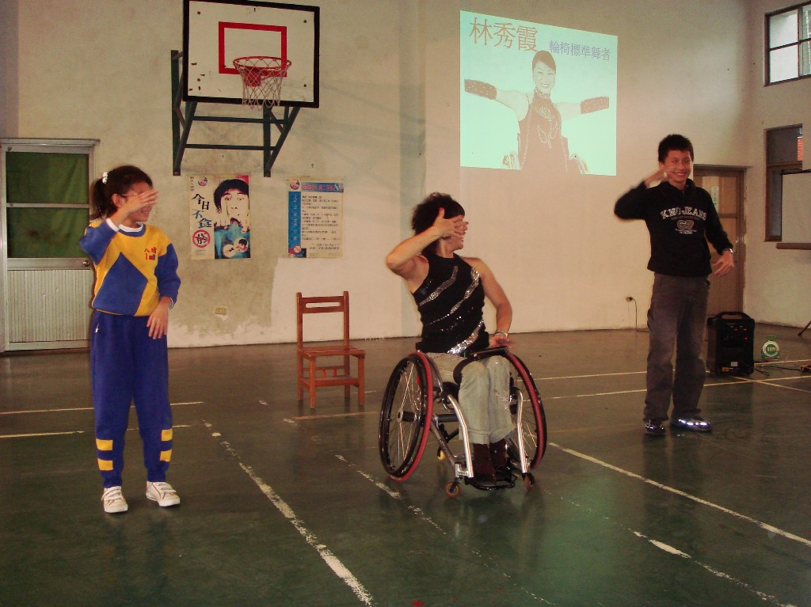

◎內容概述：輪椅舞者『林秀霞』帶著同學表演舞蹈動作
Keelung Municipal Badu Elementary School

